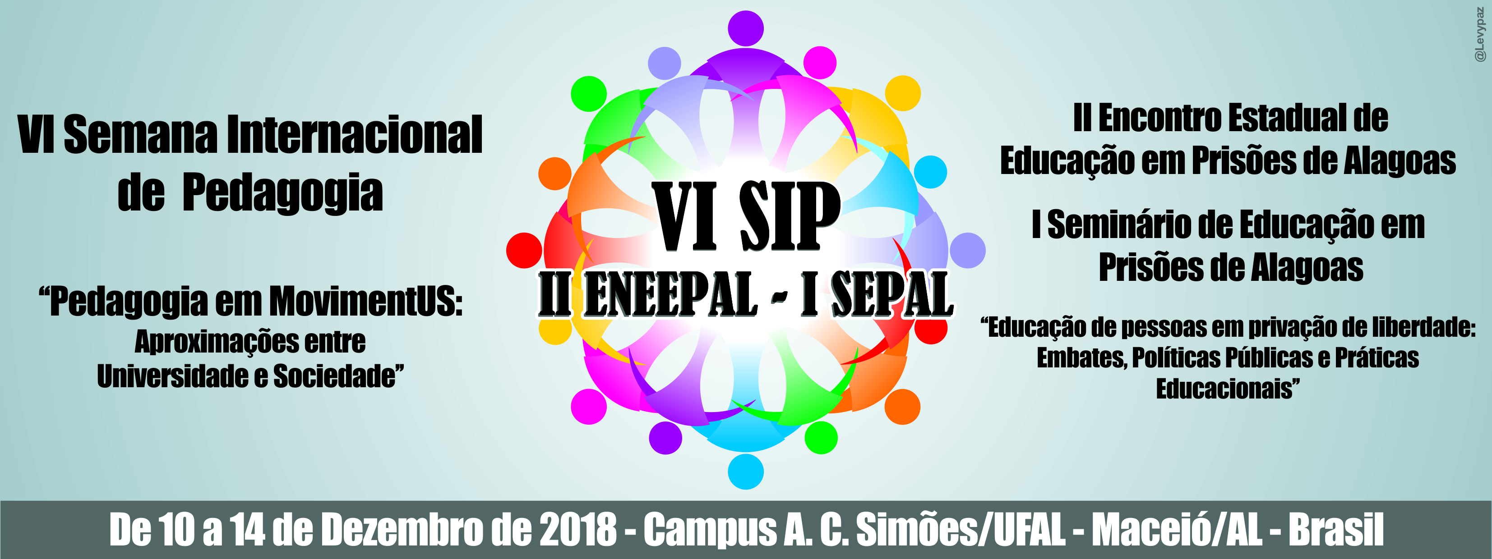
ISSN: 1981 - 3031

AS REDES SOCIAIS E A GERAÇÃO DOS NATIVOS DIGITAIS: A RELAÇÃO ENTRE TECNOLOGIA E APRENDIZAGEM

Isis Nalba Albuquerque Cardoso¹

RESUMO
O presente trabalho pondera as redes sociais virtuais e sua relação com a geração dos denominados nativos digitais, considerando ainda, nesse cenário, o elo entre as Tecnologias Digitais da Informação e Comunicação (TDICS) e a aprendizagem. A pesquisa pressupõe a conjuntura da escola contemporânea em sua forma presencial, preponderantemente de ensino fundamental e médio, e avalia os conceitos de redes sociais virtuais e nativos digitais relacionando-os com a prática de novos modelos didático-pedagógicos, baseados no uso de aparelhos móveis como tablets e smartphones, com objetivos educativos, em prol da aprendizagem dos discentes. O tripé que alicerça essa proposta, constituído pelas tecnologias, os nativos digitais e a escola, foi analisado limitando à área social da ciência, utilizando como forma o método hipotético-dedutivo, de natureza qualitativa. Afora da contextualização das redes sociais virtuais e, de forma mais ampla das TDICS, com os jovens em idade escolar o objetivo desta pesquisa é ainda propor novas metodologias e estratégias pedagógicas diversas das tradicionais que o professor possa utilizar em sala de aula, além de expor as redes sociais virtuais como ferramenta de ensino e ambiente de interação, construção de conhecimento e aprendizagem. Para solidificar esse estudo foram pesquisadas bibliografias de estudiosos como Paulo Freire, Henry Jenkins, Pierre Lévy, John Palfrey e Urs Gasser, Marc Prensky entre outros. Os resultados aludem que o desenvolvimento das novas TDICS exigiram inovações em diferentes áreas, dentre elas a educação. Os jovens, nativos digitais, acompanham a celeridade das tecnologias, por esse motivo, a utilização de novas práticas pedagógicas e diferentes ferramentas pode proporcionar experiências educacionais inovadoras, além do comprometimento e maior envolvimento dos discentes.

PALAVRAS-CHAVE: Redes Sociais Virtuais. Nativos Digitais. Tecnologias. Escola

1 INTRODUÇÃO

Este artigo propõe uma discussão acerca da relação entre as redes sociais virtuais e a geração dos chamados nativos digitais, alicerçada no contexto da educação presencial, mais especificamente nos ensinos fundamental e médio. Todavia, antes de adentrar na proposta desta pesquisa, é preciso esclarecer o conceito de redes sociais virtuais e ainda de nativos digitais.
____________________________
1. Mestra em Comunicação Audiovisual pela Universidade Anhembi Morumbi (SP). Cursando Pós-Graduação Lato Sensu em Estratégias Didáticas para o Uso das TICS na Educação Básica pela Universidade Federal de Alagoas. E-mail: isiscardoso@gmail.com.
De acordo com Pierre Lévy:

A palavra virtual vem do latim medieval virtualis, derivado por sua vez de virtus, força, potência. Na filosofia escolástica é virtual o que existe em potência e não em ato. O virtual tende a atualizar-se, sem ter passado, no entanto à concretização efetiva ou formal. A árvore está virtualmente presente na semente. Em termos rigorosamente filosóficos, o virtual não se opõe ao real, mas ao atual: virtualidade e atualidade são apenas duas maneiras de ser diferentes. (LÉVY, 1996, p.15).

De acordo com Mill (2018), as redes indicam conexões, integração, links que ligam temas, assuntos, olhares, ideias, conceitos e pessoas. Para ele, as redes espelham e mantém a morfologia social da atualidade, uma vez que “não há possibilidade de inscrever qualquer sociedade na contemporaneidade prescindindo-se da noção de redes em sua prática” (MILL, 2018, p. 553).
As redes sociais virtuais se desenvolveram no contexto da internet, mais precisamente da Web 2.0. Destaca-se que a expressão web 2.0 foi cunhada pelo editor Tim O’Reilly na O’Reilly Media no ano de 2005 para designar uma nova forma de comunicação existente no mundo virtual, quando os usuários deixaram de ser apenas passivos (recebedores de informação) para serem produtores de conteúdo (usuários ativos), fenômeno que Jenkins (2009) designa como cultura participativa. Para o autor, cultura participativa infere a participação efetiva dos usuários, ele elucida que não existe mais passividade nos usuários, hoje todos podem participar, fato que se opõe a noção de espectadores passivos dos meios de comunicação de massa. “Em vez de falar sobre produtores e consumidores de mídia como ocupantes de papéis separados podemos, agora, considerá-los como participantes interagindo de acordo com um novo conjunto de regras [...]” (JENKINS, 2009, p.28).
A partir desse momento os usuários da internet seriam oportunizados e até incentivados a produzir, editar e compartilhar conteúdos, sejam eles informações, notícias, entretenimento ou ainda as relações pessoais, devido à ampla comunicação entre usuários. O advento corroborou para o processo de destaque do usuário. O foco deixou de ser as grandes empresas, antes detentoras da informação, e passou para os navegantes que agora poderiam expor sua opinião de forma concreta e aberta a visualização de todos.
Arun Gupta (2014) sugere que a promoção da cultura participativa em sala de aula prevê “a expressão de opiniões de forma mais ampla, uma gestão mais transparente do coletivo e a intensificação de diálogos reflexivos e de conexões interpessoais” (GUPTA, 2014, p.242-243).
Buscando dialogar com outros autores, é fulcral esclarecer que alguns estudiosos não vislumbram benefícios quando a pauta é web 2.0. Andrew Keen, por exemplo, ressalta que a promessa feita pela web 2.0 não passa de um eco no vazio. Para ele, além de se tratar de uma ideia ilusória de mídia democratizada, ela está ameaçando a inteligência das gerações futuras.

Eu chamo isso de grande sedução. A revolução da web 2.0 disseminou a promessa de levar mais verdade a mais pessoas – mais profundidade de informação, perspectiva global, opinião imparcial fornecida por observadores desapaixonados. Porém, tudo isso é uma cortina de fumaça. O que a revolução da web 2.0 está realmente proporcionando são observações superficiais do mundo à nossa volta, em vez de análise profunda, opinião estridente, em vez de julgamento ponderado. O negócio da informação está sendo transformado pela internet no puro barulho de 100 milhões de blogueiros, todos falando simultaneamente sobre si mesmos (KEEN, 2009, p.19-20).

Dentre os propósitos deste trabalho está relacionar a inferência das redes sociais virtuais no contexto educacional presencial na escola contemporânea, posto o cenário da vigente de utilização dos aparelhos móveis como smartphones e tablets pelos jovens, em sala de aula.
Sobrevindo as considerações acerca das redes sociais virtuais entende-se que por fazer parte da conjuntura social, o processo de ensino-aprendizagem é visivelmente influenciado pelo progresso da sociedade e evolução tecnológica das gerações, isto é, atualmente não se pode mais pensar em juventude sem estabelecer um elo com tecnologia. Atrevemo-nos a comentar que, na verdade, não há como pensar em sociedade contemporânea desatrelada das Tecnologias Digitais da Informação e Comunicação (TDICS). As práticas culturais cotidianas estão rodeadas de tecnologias digitais que não se compendiam apenas nas questões comunicacionais, mas a concretização de novas formas de aprender e de acessar informação abrindo, consequentemente, uma necessidade de inovação também nos modos de ensinar.
Mediante essa situação, a problemática surge na medida em que pensamos como podemos adentrar no contexto das evoluções sociais e tecnológicas e usá-las em benefício da aprendizagem? Como falar a linguagem da tecnologia com os jovens no cenário da educação presencial de forma didático-pedagógica?
Almejando a resposta desses questionamentos, ressaltamos que já vivenciamos a época da web 3.0, contudo, neste trabalho, a proposta é abordar a geração dos nativos digitais e sua relação com as redes sociais virtuais, por esse motivo, não aprofundaremos as questões de web. 1.0, 2.0 e 3.0, destacamos apenas, na figura abaixo, as principais diferenças entre elas.

Figura 1. Comparativo da Web 3.0 com as gerações anteriores
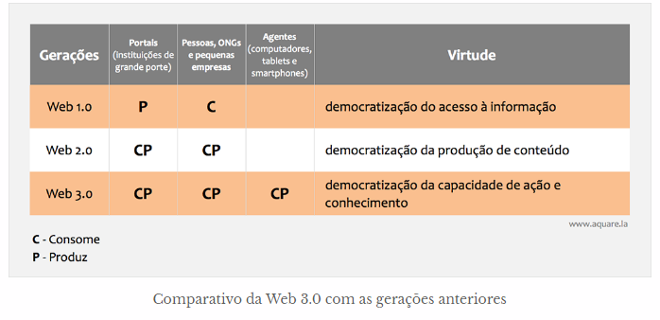
Fonte: https://www.aquare.la/web-3-0-e-sua-importancia-nos-negocios/

Após a web 2.0, as redes sociais virtuais conquistaram cada vez mais participantes. O conceito de rede social, contudo, é bastante antigo, pois destaca o relacionamento entre membros de um sistema social, ou seja, pessoas que vivem em uma mesma sociedade, independente de classe ou status.
Segundo Recuero (2009, p. 24) uma rede “é uma metáfora para observar os padrões de conexão de um grupo social, a partir das conexões estabelecidas entre diversos atores”. Assim, entende-se que o conceito de rede social real e rede social virtual estão entrelaçados, com a única diferença do formato de conexão, conectividade.
Na concepção de André Telles:

[...] redes sociais são ambientes cujo foco é reunir pessoas, os chamados membros, que, uma vez inscritos, podem expor seu perfil com dados como fotos pessoais, textos, mensagens e vídeos [...] são sites na internet construídos para permitir a criação colaborativa de conteúdo, a interação social e o compartilhamento de informações em diversos formatos (TELLES, 2011, p.17-19).

O autor mostra ainda que a disseminação das redes sociais no Brasil se deu a partir do Orkut (por volta de 2004), que foi a primeira grande rede a se desenvolver e se popularizar no país. Boyd e Ellison (2007) explicam que as redes sociais virtuais estão estruturadas como redes pessoais, com o indivíduo no centro de sua própria comunidade. A introdução das características dessas redes revelou um novo quadro para as comunidades online e, com ele, um novo contexto de pesquisa e modo de viver. E nesse ‘novo’ modo de viver e enxergar o mundo surgem os nativos digitais.

2 NATIVOS DIGITAIS

O termo ‘nativos digitais’ foi instituído pelo norte americano, Marc Prensky, em 2001, em seu artigo Digital Natives, Digital Immigrats. Para o autor, o resultado da onipresença da tecnologia na vida dos alunos, desde a infância até a idade adulta, transformou o modo de pensar e processar informação dessa geração em comparação com as gerações anteriores.

Os alunos de hoje – do maternal à faculdade – representam as primeiras gerações que cresceram com esta nova tecnologia. Eles passaram a vida inteira cercados e usando computadores, vídeo games, tocadores de música digitais, câmeras de vídeo, telefones celulares, e todos os outros brinquedos e ferramentas da era digital. Em média, um aluno graduado atual passou menos de 5.000 horas de sua vida lendo, mas acima de 10.000 horas jogando vídeo games (sem contar as 20.000 horas assistindo à televisão). Os jogos de computadores, e-mail, a Internet, os telefones celulares e as mensagens instantâneas são partes integrais de suas vidas (PRENSKY, 2001, p. 01).

John Palfrey e Urs Gasser consideram nativos digitais os nascidos a partir de 1980. Os autores definem essas pessoas pelas principais interações sociais serem mediadas pela tecnologia.

Mas uma coisa você sabe de certeza: estes garotos são diferentes. Eles estudam, trabalham, escrevem e interagem um com o outro de maneiras diferentes das suas quando você era da idade deles. Eles leem blogs em vez de jornais. Com frequência se conhecem online antes de se conhecerem pessoalmente. [...]. Mais provavelmente enviam mensagens instantâneas em vez de pegarem o telefone para marcarem um encontro mais tarde. [...]. Conectam-se entre si através de uma cultura comum (PALFREY; GASSER, 2011, p.12).

Alguns autores preferem nomear tais pessoas como geração digital. Telles (2009) define geração digital como usuária de celulares com internet, games, câmeras fotográficas e de vídeo, rádio, envio e recebimento de e-mails, TV, comunicadores instantâneos e músicas mp3. A geração digital deixou de ser simples receptora da comunicação para se tornar retransmissora e formadora de conteúdo e as redes sociais exercem grande influência nesse contexto.
Outros estudiosos denominam os nativos digitais como ‘Geração Z’, que é formada pelos nascidos a partir da década de 90, no cenário de popularização da World Wide Web (www). Pessoas familiarizadas à tecnologia, que possuem, dentre suas características, certa facilidade de desenvolver diferentes tarefas simultaneamente, além do imediatismo. Nascidos após a difusão da internet chegam ao mercado procurando por um mundo semelhante ao deles, totalmente conectado, aberto a interações, veloz e global (FAGUNDES, 2011).
Palfrey e Gasser ressaltam ainda as distinções entre os conceitos de nativos digitais, colonizadores digitais e imigrantes digitais.

O mais incrível, no entanto, é a maneira em que a era digital transformou o modo como as pessoas vivem e se relacionam uma com as outras e com o mundo que as cerca. Algumas pessoas mais velhas estavam ali no início, os Colonizadores Digitais – não nativos do ambiente digital, porque cresceram em um mundo apenas analógico, mas que ajudaram a moldar seus contornos. Essas pessoas mais velhas também estão online e, muito sofisticadas no uso dessas tecnologias, ainda continuam a se basear muito nas formas tradicionais de interação. Outras estão menos familiarizadas com esse ambiente, os Imigrantes Digitais, que aprenderam tarde na vida a mandar e-mails e usar as redes sociais. [...]. Aqueles que nasceram digitais não se lembram de um mundo em que as cartas eram datilografadas e enviadas, muito menos escritas a mão, ou em que as pessoas se reuniam em bailes formais em vez de no Facebook (PALFREY; GASSER, 2001, p. 13-14).

A Pesquisa Nacional por Amostra de Domicílios (PNAD) realizada pelo Instituto Brasileiro de Geografia e Estatística (IBGE), executada em 2015, sobre a utilização das Tecnologias da Informação e Comunicação, mais precisamente sobre a posse de telefone móvel celular para uso pessoal - pessoas de 10 anos ou mais de idade - mostra que quase 140 milhões de pessoas nessa faixa etária possuem celular para uso pessoal.
Mediante a conjuntura contemporânea descrita, circundada pelas redes sociais virtuais e mediada, de forma mais ampla, pelas TDICS, os alunos inseridos no sistema formal e regular de ensino são considerados, em sua maioria, nativos digitais. Nesse contexto, no cotidiano da sala de aula, é praticamente impossível não conviver com as tecnologias.
Tapscott (1997) chamou essa nova geração de “geração net”. Segundo ele:

(...) a nova geração tem um ponto forte que a outra jamais teve – esta nasceu e cresceu no meio da emergência de um meio de comunicação tão revolucionário como não havia memória desde a invenção da imprensa escrita. Enquanto as novas gerações, particularmente as crianças, assimilam e incorporam rapidamente os novos meios de comunicação, os adultos simplesmente se acomodam, exigindo deles um esforço de adaptação. Esta convivência íntima com as tecnologias confere a esta nova geração características culturais diferenciadas de outrora (TAPSCOTT, 1997, p. 91).

3 TECNOLOGIA E APRENDIZAGEM

No direcionamento de um conteúdo, ao mencionar um autor, por exemplo, o discente rapidamente pode ter acesso a sua biografia por meio da internet. Biografia que talvez, em sua forma ampla, seja até desconhecida pelo professor. Isso mostra a necessidade da mudança de atitude e, porque não dizer, relacionamento entre professor e aluno em sala de aula.
Estabelecer uma parceria entre as redes sociais virtuais, aluno, professor e conteúdo pode se tornar uma forma de evitar possíveis conflitos, inclusive de gerações, e melhorar a aprendizagem. O psicólogo estadunidense Carl Rogers considera o aluno como pessoa. Para ele “o ensino deve facilitar a sua autorrealização, visando à aprendizagem ‘pela pessoa inteira’, que transcende e engloba as aprendizagens afetiva, cognitiva e psicomotora” (CAVALCANTI; OSTERMANN, 2010, p.24).
Brighente e Mesquida (2016, p.173) destacam que o professor deveria ensinar seu educando a perguntar, isto implica em possibilitar e oferecer esse espaço para seu desenvolvimento, todavia, na verdade, nem ele (o professor) foi educado para isso. Por esse motivo, avultam os autores, a importância de uma educação libertadora para que educandos e educadores, juntos, se libertem.
Bruno Silva Leite (2015, p. 81) destaca a importância de observar que o ensino, no caso dos nativos digitais, deve propiciar a troca de informações em que sua opinião “não é apenas respeitada, mas também levada em consideração”.
É primordial perceber que, conquanto os nativos digitais usem a tecnologia em seu cotidiano, eles, em sua maioria, não possuem fluência digital para usar tal tecnologia em benefício da aprendizagem, necessitando, deste modo, da figura do professor como mediador.
O aparelho de telefonia móvel simples evoluiu para smartphone e adquiriu diversas funcionalidades, hoje lidamos com um computador compactado que os alunos carregam no bolso. De acordo com a União Internacional de Telecomunicações, a partir dos anos 2000, a telefonia móvel superou a telefonia fixa no mundo (Figura 2). No Brasil, em 2016, o celular atingiu 244 milhões de linhas.
Figura 2. Números de linhas de telefone fixo e celular no mundo

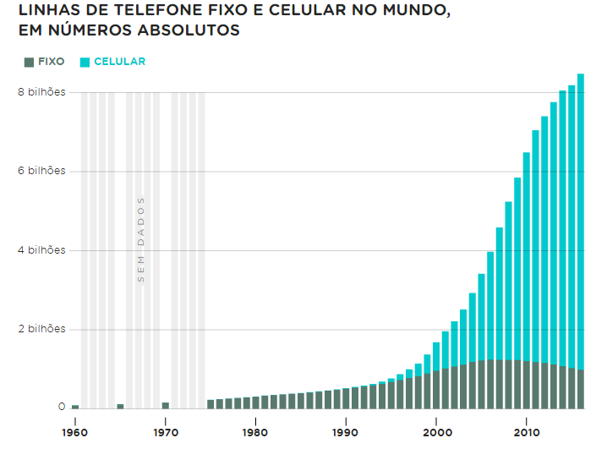
Fonte: https://www.nexojornal.com.br/grafico/2018/05/02/A-evolução-do-número-de-linhas-de-telefone-fixo-e-celular-no-mundo

Figura 3. Evolução do número de linhas ao longo do tempo no Brasil
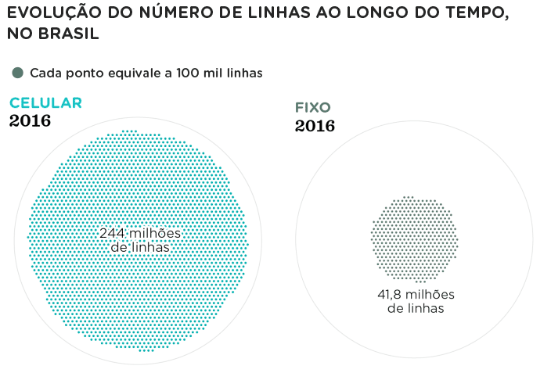

Fonte: https://www.nexojornal.com.br/grafico/2018/05/02/A-evolução-do-número-de-linhas-de-telefone-fixo-e-celular-no-mundo
Lemos (2009, p.89) destaca que esse cenário no qual protagonizam os dispositivos móveis não caracteriza apenas uma fase avançada da cibercultura, mas “uma nova fase” dessa. Nesse contexto, o docente precisa adaptar sua prática pedagógica a fim de utilizar as redes sociais e o smartphone, além de outras TDICS disponíveis, para enriquecer a prática educativa.
A atual geração de jovens traduz o smartphone e a participação em redes sociais virtuais como item primordial para o convívio social. Keegan (2002) aponta que o celular está se transformando em um dispositivo para a aprendizagem pessoal com acesso à internet.
Tajra (2008) ressalta que a entrada das TDICS na escola provocou um processo de mudança contínua. Tais mudanças ocorrem cada vez mais rápidas, não permitindo, desse modo, um processo de rompimento.

4 NOVAS METODOLOGIAS

Com a celeridade no desenvolvimento das TDICS e a ampla aceitação destas pelos jovens, nativos digitais, cada vez mais conectados, nota-se, de fato, que o atual design dos espaços convencionais de aprendizagem está deveras ultrapassado, por esse motivo, muitas vezes, os alunos dispersam a atenção mediante a vasta gama de possibilidades oferecidas por um smartphone conectado à internet, por exemplo.
Deste modo, se considerarmos o conceito de inovação pedagógica, de acordo Mill (2018), como uma mudança deliberada e assumida de forma consciente na organização dos processos de ensino-aprendizagem em relação aos modelos costumeiros e que consegue trazer melhores resultados, podemos então propor metodologias diversas das tradicionais que o professor pode trabalhar em sala de aula.
Bacich, Neto e Trevisani (2015) explicam o conceito de ensino híbrido que consiste na mescla entre ensino presencial e online. Os autores propõem modelos pedagógicos que preconizam a ênfase no projeto de vida de cada aluno com orientação de um mentor, ênfase em valores e competências amplas de conhecimento e socioemocionais e o equilíbrio entre a aprendizagem pessoal e grupal, além do respeito ao ritmo e estilo de aprendizagem de cada aluno.
Os autores apresentam ainda concepções possíveis para o uso integrado das TDICS na conjuntura da escola contemporânea, tais como o modelo de rotação (rotação por estação, laboratório rotacional, rotação individual, sala de aula invertida), modelo flex, modelo a La Carte e modelo virtual enriquecido.
Posto que a aprendizagem pode ocorrer também fora do contexto da sala de aula presencial, o uso de redes sociais como o Facebook e o Instagram e ainda de aplicativos como o WhatsApp, pode também se caracterizar como uma nova forma de exposição de conteúdo e construção de conhecimento.
Uma pesquisa divulgada no jornal ‘Folha de São Paulo’, no dia 18 de julho de 2018, revela que o Facebook atingiu a marca de 127 milhões de usuários ativos no Brasil, desses, 90% usam a rede por meio de dispositivos móveis, principalmente smartphones. Porquanto, mediante esse quadro, porque não utilizar tal abrangência dessa rede social virtual na educação?
O Instagram, rede social vinculada ao Facebook, apesar de ser uma ferramenta voltada ao entretenimento, ela também pode ser utilizada com fins educacionais. Consoante Barbosa, Bulhões, Zhang e Moreira (2017), a potencialidade da rede é observada na medida em que ela cria oportunidades para a publicação e gestão de textos multissemióticos, que podem envolver atividades de leitura e da produção textual por meio de texto verbal e de vídeos curtos, além de interação, colaboração, trocas, partilhas e aprendizagem em comum.
Ademais tais possibilidades, o Instagram possibilita, segundo a pesquisa dos autores, a redefinição do papel de aluno e professor, pois os próprios estudantes, de forma gradual, passaram a criar as suas ideias para as atividades escritas, demonstrando a formação da autonomia do aluno.
Apesar de não ser considerado, ainda, rede social virtual, o aplicativo WhatsApp também exerce papel de destaque quando o assunto é o uso de TDICS na educação, principalmente no contexto dos jovens na escola contemporânea.
Lançado em 2009 por Jan Koum e Brian Acton, o WhatsApp é classificado como um aplicativo de mensagem instantânea. As trocas de mensagens, hoje criptografadas, acontecem de forma rápida, em alguns momentos até mesmo em tempo real.
Uma pesquisa encomendada pelo próprio WhatsApp à consultoria Analysis Group, divulgada em 2017, mostrou que, em 2016, 49% da população brasileira usava o aplicativo, o que significa, em média, 100 milhões de pessoas. Em 2018, segundo a Folha de São Paulo, esse número já ultrapassa os 120 milhões de usuários ativos no Brasil e 1,5 bilhão no mundo (FOLHA DE SÃO PAULO, 2018). A pesquisa também identificou que, dentre os aplicativos de troca de mensagens o WhatsApp lidera, no Brasil, com 74,9% das pessoas ativas no serviços. Em segundo lugar vem o Facebook Messenger, com 61,4%, e em terceiro, o Skype, com 22,8%.
A proposta do WhatsApp, apesar de ser um aplicativo comumente utilizado no âmbito social, também é deveras propícia à interação e participação quando usado no processo de aprendizagem. O docente pode criar grupos de estudos (até 256 participantes) no aplicativo que agregam contatos ou ainda disponibilizar vídeos, imagens e textos para seus alunos (em PDF ou ZIP, de até 100MB, e ainda nos formatos Word, Excel e PowerPoint). Inseridos no grupo, basta o professor enviar os arquivos em formatos diversos para que os alunos possam acessar e fazer o download. Tais experiências enriquecem o uso do aplicativo para fins pedagógicos e aproximam docente e discente, fazendo o professor abdicar, de certo modo, da aura de superioridade, normalmente vinculada ao seu papel.
Alguns autores ressaltam a quebra de paradigmas que o WhatsApp tem proporcionado quando o assunto é seu uso na educação, visto que o mundo exterior tem sido levado para dentro dos muros da escola e a escola, assim como os professores, do mesmo modo, tem se conectado aos alunos fora das salas de aula, do espaço e do tempo escolares.

5 CONSIDERAÇÕES FINAIS

Está claro que os smartphones proporcionam amplas e diversas experiências de comunicação e que as redes sociais virtuais podem se caracterizar, a depender de sua utilização no contexto educacional, como um meio eficaz de aprendizagem.
Em uma rede social virtual pode ser criado, por exemplo, grupos fechados e secretos que podem ser considerados ambientes de aprendizagem, onde alunos e professores interagem com o conteúdo e disciplina propostos.
As redes sociais virtuais podem ainda acolher diferentes grupos voltados ao estudo, onde os participantes (alunos e professores) devem interagir de maneira a proporcionar um ambiente em que os alunos estabeleçam trocas positivas, originando o crescimento de ambas as partes.
De acordo com a Organização das Nações Unidas para a Educação, a Ciência e a Cultura (UNESCO), com a incorporação das tecnologias móveis em ambientes formais e informais de educação para melhor atender as necessidades de alunos e professores do mundo inteiro, as próximas décadas poderão se revelar transformadoras.
As diferentes possibilidades inseridas nas redes sociais virtuais permitem que professores desenvolvam novas formas de ensinar, não apenas de repassar o conteúdo, mas colaborando para que os alunos ampliem sua autonomia e construam seu próprio conhecimento.

6 REFERÊNCIAS

BACICH, L.; TANZI NETO, A.; TREVISANI, F. de M. (Orgs.) Ensino Híbrido: Personalização e Tecnologia na Educação. Porto Alegre: Penso, 2015.

BARBOSA, C.; BULHÕES, J.; ZHANG, Y.; MOREIRA, A. Utilização do Instagram no ensino e aprendizagem de português língua estrangeira por alunos chineses na Universidade de Aveiro. Revista Latinoamericana de Tecnologia Educativa – RELATEC, 16, 21-33, 2017.

BOYD, Danah M. ELLISON, Nicole B. Social Network Sites: Definition, History and Scholarship. Journal of Computer – Mediated Comunication, 2007.

BRASIL. IBGE. Pesquisa Nacional por Amostra de Domicílios - Acesso à internet e à televisão e posse de telefone móvel celular para uso pessoal: 2015. Rio de Janeiro: IBGE, 2016. 87 p.
BRIGHENTE, M.F. & MESQUIDA, P. Paulo Freire: da denúncia da educação bancária ao anúncio de uma pedagogia libertadora. Pro-Posições, v. 27, n. 1 (79): 155-177. 2016.
FAGUNDES, M. M. Competência Informacional e Geração Z: um estudo de caso de duas 15 escolas de Porto Alegre. 2011. 105 f. Trabalho de Conclusão de curso biblioteconomia, da Faculdade de Biblioteconomia e Comunicação da Universidade Federal do Rio Grande do Sul. Porto Alegre, 2011.

FOLHA DE SÃO PAULO. Facebook chega a 127 milhões de usuários mensais no Brasil. Disponível em: <https://www1.folha.uol.com.br/tec/2018/07/facebook-chega-a-127-milhoes-de-usuarios-mensais-no-brasil.shtml>. Acesso em 14 set. 2018.

JENKINS, Henry. Cultura da Convergência; tradução Susana Alexandria. São Paulo: Aleph, 2009.

KEEGAN, D. The future of learning: From eLearning to mLearning. 2006. Disponível em: http://learning.ericsson.net/mlearning2/project_one/book.html. Acesso em 10 set. 2018.

KEEN, Andrew. O culto do amador: como blogs, MySpace, YouTube e a pirataria digital estão destruindo nossa economia, cultura e valores. Rio de Janeiro: Zahar, 2009.

LEITE, Bruno Silva. Tecnologias no ensino de química: teoria e prática na formação docente. Curitiba: Appris, 2015.

LEMOS, A.; CUNHA, P. (orgs). 2003. Olhares sobre a Cibercultura. Porto Alegre, Sulina. p. 11-23. Disponível em: <http:// www.facom.ufba.br/ ciberpesquisa/ andrelemos/ cibercultura.pdf>. Acesso em 12 set. 2018.

LÉVY, Pierre. O que é a virtualização. In: O que é o virtual? São Paulo: 34, 1996, p. 15-25. Campinas: Papirus, 2018.

MILL, Daniel (org.). Dicionário crítico de educação e tecnologias e de educação à distância. Campinas: Papirus, 2018.

OSTERMANN, Fernanda. CAVALCANTI, Cláudio José de Holanda. Teorias de Aprendizagem. Porto Alegre: Evangraf, 2011.

PALFREY, John; GASSER, Urs. Nascidos na era digital: entendendo a primeira geração de nativos digitais. Porto Alegre: Artmed, 2011.

PORTO, Cristiane. OLIVEIRA, Kaio Eduardo. CHAGAS, Alexandre (orgs.). Whatsapp e educação: entre mensagens, imagens e sons. Salvador: EDUFBA, 2017.

PRENSKY, Marc. Digital Natives, Digital Immigrants. MCB University Press, 2001. Disponível em: <http://www.marcprensky.com/writing/Prensky%20-%20Digital%20Natives,%20Digital%20Immigrants%20-%20Part1.pdf> Acesso em: 01 out 2018.

RECUERO, Raquel. Redes sociais na internet. Porto Alegre: Sulina, 2009.

TAJRA, Sammya. F. Informática na Educação: Novas Ferramentas Pedagógicas para o Professor na Atualidade. 8ª Edição Revisada e Ampliada. São Paulo: Editora Érica, 2008.

TAPSCOTT, D. Growing up Digital: The Rise of the Net Generation. New York: MacGrawHill, 1997.

TELLES, André. A revolução das mídias sociais: cases, conceitos, dicas e ferramentas. 2ed. São Paulo: M.Books do Brasil Editora Ltda, 2011.

__________________. Geração Digital: como planejar o seu marketing para a geração que pesquisa no Google, se relaciona no Orkut, manda mensagens pelo celular, opina em blogs, se comunica pelo MSN e assiste vídeos no YouTube. São Paulo: Editora Landscape, 2009.

UNESCO, TIC na educação do Brasil. Disponível em: <http://www.unesco.org/new/pt/brasilia/communication-and-information/access-to-knowledge/ict-in-education/. Acesso em: 12 set. 2018.

WHATSAPP. Blog do WhatsApp. 2018. Disponível em: <https://blog.whatsapp.com/>. Acesso em: 4. nov. 2018.

